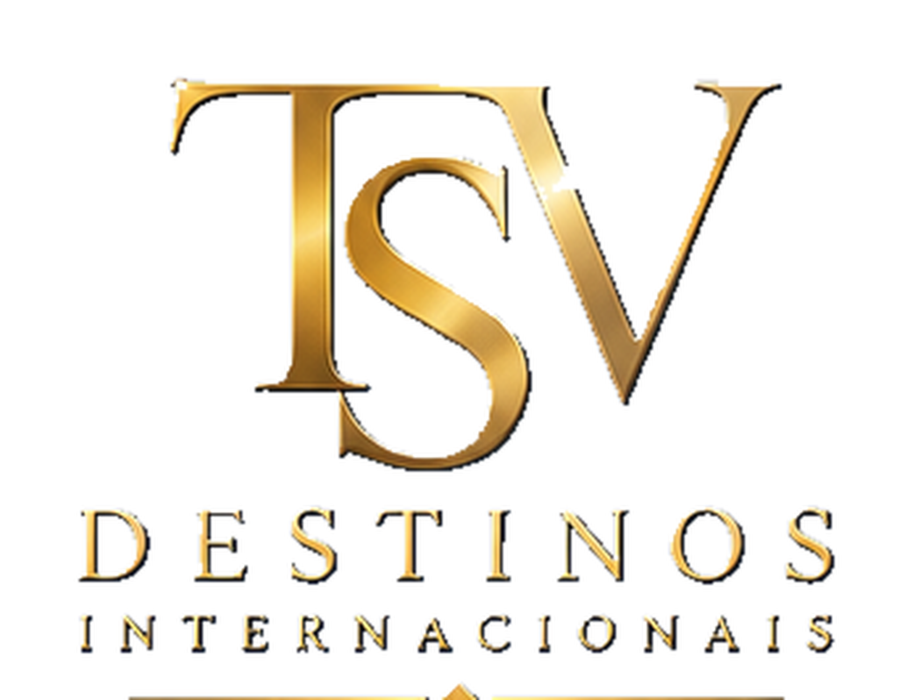
CATÁLOGO PROFISSIONAL 2026
ALPHONSE ISLAND
05 dias / 04 noites • Paraíso isolado, aventura e natureza no Oceano Índico
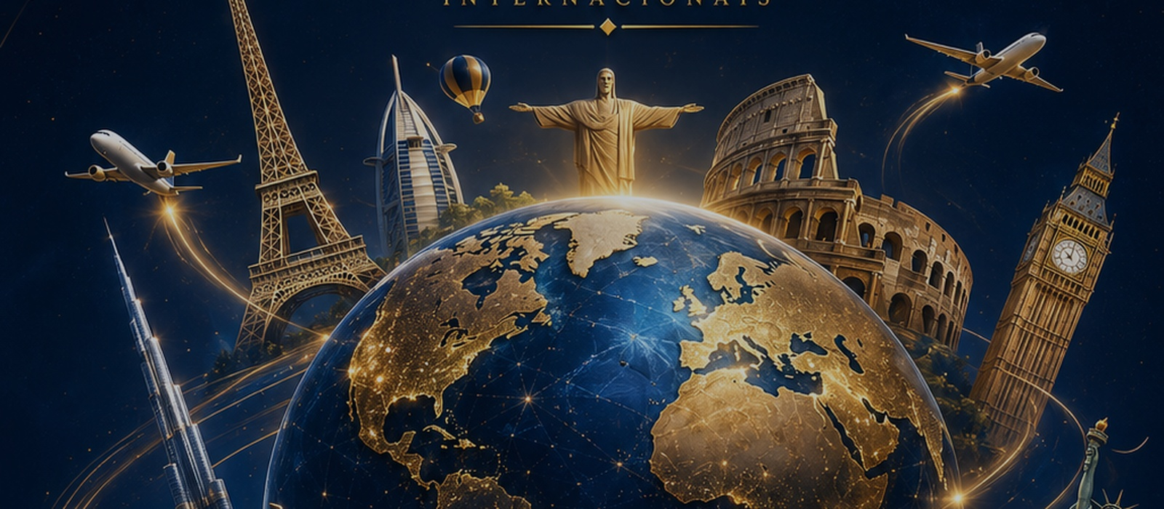
SAÍDA  Saídas diárias | EMBARQUE  Consultar

A partir de USD 7.572* | 20/12/2026
Passagem aérea | Não inclusa

Paraíso Isolado, Aventura e Natureza no Oceano Índico
━━━━━━━━━━━━━━━━━━━━━━━━━━━━━━━━
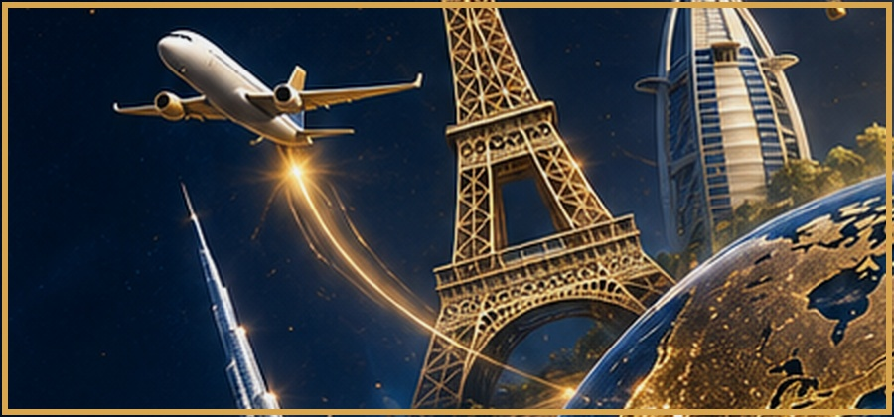 | 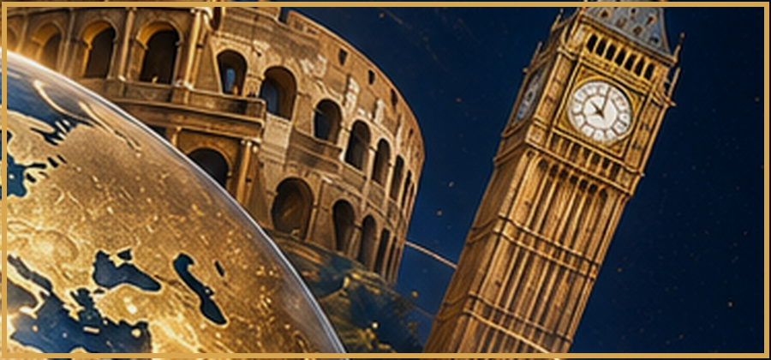
Um verdadeiro paraíso natural nas Ilhas Externas de Seychelles, com pensão completa, bebidas inclusas e atividades variadas para uma estadia reparadora, educativa e repleta de conexões com a natureza.
Com voo interno incluso (Mahé / Alphonse Island / Mahé), 4 noites em Beach Bangalow com all inclusive e kit de viagem digital, este programa é ideal para quem busca isolamento, natureza e aventura de alto nível.
05 dias / 04 noites  Programa ao completo 2026 | Alphonse Island  Alphonse Island, Seychelles
Voo interno incluso  Blue Safari (Mahé / Alphonse / Mahé) | All Inclusive  Pensão completa + bebidas

Tudo incluído para você aproveitar cada momento do paraíso
━━━━━━━━━━━━━━━━━━━━━━━━━━━━━━━━
✈️ Tickets aéreos  Não incluída no programa | 🧾 Taxas de embarque  Não inclusas no programa
🤝 Assistência  Voo interno Mahé / Alphonse Island / Mahé pela Blue Safari | 🚐 Traslados  Incluso no programa
🏨 Hospedagem  04 noites em Beach Bangalow com all inclusive | 🍽️ Alimentação  Pensão completa + bebidas alcoólicas e não alcoólicas
🗺️ Visitas  Alphonse Island, Seychelles | 👤 Guia acompanhante  Incluso: mergulho, snorkel, caiaque, tartarugas e mais
🚌 Transporte  Veículos com ar condicionado | 🎟️ Ingressos  Taxa de conservação e taxa ambiental inclusas
🏛️ Taxas hoteleiras  Lavanderia inclusa | 🧳 Bagagem  Conforme companhia aérea contratada
🛡️ Seguro viagem
Não incluso - contratar separadamente
Preço por pessoa
━━━━━━━━━━━━━━━━━━━━━━━━━━━━━━━━
Apto duplo • All Inclusive • Saídas diárias
A partir de USD 7.572*
VALIDADE  20/12/2026 | PASSAGEM AÉREA  Não inclusa
*Preço por pessoa em apartamento duplo. Passagem aérea internacional não inclusa. Consulte disponibilidade.
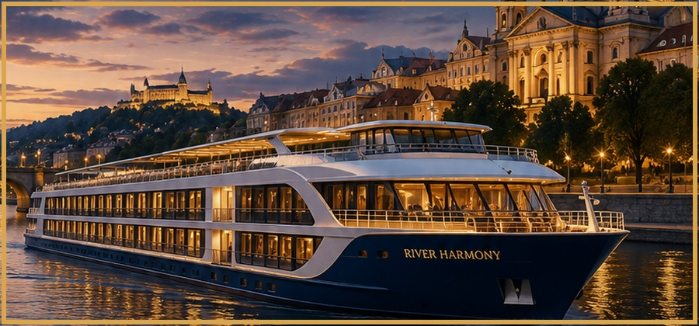
Alphonse Island, Seychelles
━━━━━━━━━━━━━━━━━━━━━━━━━━━━━━━━
Período | Destino/Etapa | Resumo
Dia 1 | 1º DIA: MAHÉ / ALPHONSE ISLAND | Deslocamento em voo organizado pela Blue Safari até Alphonse Island. Chegada e acomodação por 4 noites na Beach Bangalow, com pensão completa e bebidas inclusas.
Dia 2 | 2º AO 4º DIA: ALPHONSE ISLAND | Dias livres para aproveitar o paraíso. Mergulho, snorkel, caiaque, passeios a Bijoutier e St. François, alimentação de tartarugas gigantes e muito mais.
5º DIA: ALPHONSE ISLAND / MAHÉ | Retorno | Traslado em avião entre Alphonse Island e Mahé.
 | Retorno /
 | / Ankara

Alphonse Island: Paraíso das Ilhas Externas
━━━━━━━━━━━━━━━━━━━━━━━━━━━━━━━━
Paraíso Isolado  Atol remoto no Oceano Índico com praias de areia branca e águas azul-turquesa intocadas. | Biodiversidade Única  Recifes vibrantes, espécies raras de aves e ecossistemas marinhos preservados.
Aventura & Mergulho  Snorkel, SCUBA de barco, caiaque, stand-up paddle e passeio a Bijoutier e St. François. | 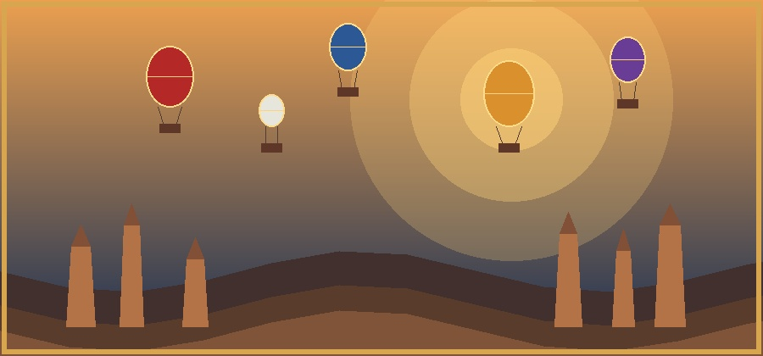  Conservação & Natureza  Alimentação de tartarugas gigantes, patrulha de ninhos e palestras sobre conservação.

Roteiro com Suporte Especializado
━━━━━━━━━━━━━━━━━━━━━━━━━━━━━━━━
Planejamento  Organização completa para uma estadia reparadora e repleta de natureza. | Experiência internacional  Alphonse Island é um dos destinos mais exclusivos e remotos de Seychelles.
Observação Importante  Não recomendado nos meses: final de novembro, dezembro, janeiro e fevereiro. | Acomodação  Beach Bangalow com pensão completa, bebidas alcoólicas e não alcoólicas e minibar incluso.
O que inclui  4 noites all inclusive, voo interno, atividades, lavanderia, taxa de conservação e kit digital. | Código: Y104  Alphonse Island, Ilhas Seychelles
FALE CONOSCO E DESCUBRA SEU PRÓXIMO DESTINO
www.tsvdestinosinternacionais.com
TSV Destinos Internacionais
Conectando pessoas ao mundo.

